Witajcie KONICZYNKI!
Temat tygodnia: Moja mama mój tata
Temat dnia: Słuchanie opowiadania H. Pietrusiewicza „Tatuś”– kształtowanie uczucia szacunku dla ojca i jego pracy.
Cele zajęć: -ćwiczenie pamięci odtwórczej
-rozwijanie mowy
- rozwijanie zdolności rytmicznych
- budzenie radości z ćwiczeń rytmicznych.

Propozycja na czwartek 28.05.2020r.
Dzisiejsza wiodąca edukacja to językowa i artystyczna- rytmika (zabawy przy muzyce).

I POWITANIE
„Ten paluszek to babunia…” – zabawa paluszkowa.
Ten paluszek to babunia, przy niej jest dziadunio, Ten największy to tatunio, przy nim jest mamunia. A to jest dziecinka mała, tralala, la, la la , a to rączka moja cała, tralala, la, la la. Dziecko pokazuje po kolei i wymienia wszystkie paluszki.
II EDUKACJA JĘZYKOWA
- Kształtowanie uczucia szacunku dla ojca i jego pracy na podstawie opowiadania H. Pietrusiewicza „Tatuś”– rozmowa na temat prac, jakie wykonują w domach wyłącznie ojcowie. Dziecko uważnie słucha tekstu prezentowanego przez opiekuna. Stara się zapamiętać jak najwięcej szczegółów odnoszących się do relacji ojciec – syn.
Tatuś Tatuś wszedł do mieszkania z wielkim rulonem papierów pod pachą. Położył papiery na biurku i mówi do Jacka: – Muszę zrobić na jutro bardzo trudne rysunki i obliczenia. Pomożesz mi? Jacek zdziwił się bardzo. – Ja? Ja przecież nie umiem… – To nic nie szkodzi – mówi tatuś. – Pomożesz mi w ten sposób, że będziesz cichutko siedział. Rysuj coś albo wycinaj przy swoim stoliku. Widzisz, żebym mógł zrobić prędko te rysunki, w pokoju musi być zupełnie cicho, hałas mi bardzo przeszkadza. No co, Jacusiu, obiecujesz? – Tak, tatusiu. Gdy Jacek to mówi, oczy mu błyszczą. Jest dumny, że tatuś zwraca się do niego tak, jakby Jacek nie był pięcioletnim przedszkolakiem, lecz dużym chłopcem. – Jeśli będziesz czegoś potrzebował, powiesz mi – mówi jeszcze tatuś, siadając przy biurku i pochylając się nad papierami. – Dobrze, tatusiu – szepcze Jacek. I od razu postanawia sobie, że o nic ojca nie poprosi, że nie przerwie mu pracy. Zaczyna wycinać kolorowego kogucika, ale ciągle spogląda na pochylone plecy ojca i myśli: „Czy tatuś może spokojnie pracować? Chyba tak! Tu jest zupełnie cicho. Nikogo nie ma w domu, tylko ja i tatuś, a ja wcale się nie odzywam”. Wtem… Co to? Niby cicho, a nie cicho. Jacuś słyszy: Tiku – tak… Tiku – tak… Jak ten zegar głośno tika! A zegar coraz głośniej: Tiku – tak. Tiku – tak… I nagle głośno i grubo: Bim… bam! Bim… bam. „Tatuś na pewno nie może pracować. Co robić? – zastanawia się chłopiec. – Już wiem!” Wstał cichutko, wziął z fotela duży, ciepły szal mamusi i przykrył nim zegar. Teraz słychać tykanie, ale nie takie głośne. Usiadł Jacek przy stoliku. Wtem… Co to znowu! Bzzzzz… bzzzzz… bzzzzz!… Duża, czarna mucha krąży nad biurkiem tatusia. Bzzz! – przefrunęła nad stolik Jacka. „Jak ona głośno brzęczy! – martwi się chłopiec. – O, tatuś podniósł głowę. Może się namyśla, a może ta mucha mu przeszkadza? Muszę ją przepędzić”. Idzie na palcach w stronę drzwi, otwiera je. O, mucha właśnie tu przyfrunęła. Jacuś macha rękami, mówi szeptem: – A sio! A sio!… „Wyleciała – myśli Jacek z ulgą i zamyka drzwi. Teraz jest zupełnie cicho”. I zabiera się do wycinanek. Nagle… Miaauu!… Miaauu!… Kot! Na pewno przeszkodzi tatusiowi. Ale Jacek już wie, co robić. Biegnie do kuchni. Kotek za nim. Chłopiec nalewa na miseczkę trochę mleka i stawia na podłodze. – Kici, kici! Pij i nie miaucz więcej – mówi surowo do Mruczusia. – W domu ma być cicho, rozumiesz? Kotek widocznie rozumie, bo chłepcze mleko tak, że prawie nie słychać. Jacek wraca do pokoju i patrzy na tatusia. Tatuś rysuje, liczy. „To dobrze, to bardzo dobrze – cieszy się chłopczyk. – Już zegar tak głośno nie tyka, mucha nie brzęczy, kot nie miauczy…” Ale niedługo była cisza. W mieszkaniu sąsiadów słychać przez ścianę popłakiwania. To mały Wojtuś! Jacek bawi się z nim czasem. Wojtuś był chory, już wyzdrowiał, ale musi jeszcze leżeć w łóżku. Pewnie mu się nudzi i dlatego płacze. Jacek z niepokojem patrzy w stronę biurka. Czy tatuś słyszy płacz Wojtka? Na pewno słyszy i nie może spokojnie rysować. „Wiem, co zrobię!” Jacek bierze ze swojej półki ulubionego misia i wychodzi. Mama Wojtusia otwiera mu drzwi. – Ja tylko na chwilę, proszę pani. Przyniosłem coś Wojtusiowi. Wojtuś siada na łóżku i łzy jak groch spływają mu po twarzy. – Masz misia, wiem, że go lubisz – mówi szybko Jacek. – Baw się nim, tylko nie płacz, pamiętaj! Wojtusiowi buzia się rozjaśniła, łzy przestały płynąć z niebieskich oczu. Przytulił mocno misia. Jacek wraca do domu. Czy tatuś zauważył, że wychodził? Nie, spokojnie rysuje, kreśli, oblicza coś na papierze. Wojtuś za ścianą nie płacze. W pokoju jest zupełnie cicho. „Chyba pomogłem tatusiowi” – myśli zadowolony chłopiec. Co to? Tatuś wstaje. Czy powie, że nic nie narysował? Że przeszkadzały mu różne hałasy? – niepokoi się chłopiec. Ale tatuś uśmiecha się. Ma zmęczone oczy, ale uśmiecha się. – No, Jacusiu – mówi wesoło – zrobiłem wszystko szybciej, niż myślałem. Która to godzina? Tatuś zdziwiony patrzy na zegar przykryty szalem. – A to co? Dlaczego przykryłeś zegar? Jacek czerwieni się, ale musi przecież wszystko ojcu powiedzieć. I o zegarze, i o musze, o kocie i o Wojtusiu! Czy tatuś będzie się z niego śmiał? Nie. Tatuś poważnie patrzy na synka. Całuje go w głowę i tak jakoś serdecznie mówi: – Pomogłeś mi Jacku. Dziękuję ci. Zabawimy się teraz, chcesz? Wymyśl sam jakąś wesołą zabawę!
Rozmowa kierowana przez opiekuna na temat treści opowiadania:
O co prosił tatuś Jacka?
Czy Jacek pomógł tatusiowi?
Czy tatuś był z takiej pomocy zadowolony?
Jakim chłopcem był Jacek?
Co Ty robisz dla swoich najbliższych?

- Pantomima – „Co robi moja mama (mój tata)?” – rozpoznawanie czynności wykonywanych przez tatę (mamę) naśladowanych przez dziecko.

2. Zabawy z literami – zachęcanie do nauki czytania
a) „Napisy”- zabawa dydaktyczna (zał. nr 1)
Proszę wydrukować zał. nr 1. Dziecko wycina napisy wzdłuż linii. Próbuje odczytać wyrazy, a następnie dobiera w pary takie same.
b)„Roztańczone literki”- zabawa dydaktyczna ( zał. nr 2)

III EDUKACJA ARTYSTYCZNA – RYTMIKA (ZABAWY PRZY MUZYCE)
1. (Rytmika)- Zabawy muzyczno ruchowe:
- Zatańcz ze mną – rozwijanie słuchu i poczucia rytmu.
https://www.youtube.com/watch?v=S9xKmJqsvyA
- Prawa Lewa –rozwija poczucie rytmu.
https://www.youtube.com/watch?v=mO03jLcA2XM
- Zabawy przy piosence „Pingwin” – uwrażliwianie na zmiany tempa.
https://www.youtube.com/watch?v=aFHbe4Ty75I

Zał.1
MAMA
TATA
CÓRKA
SYN

mama
tata
córka
syn

Zał.2
Połącz wielkie litery z małymi według podanego wzoru
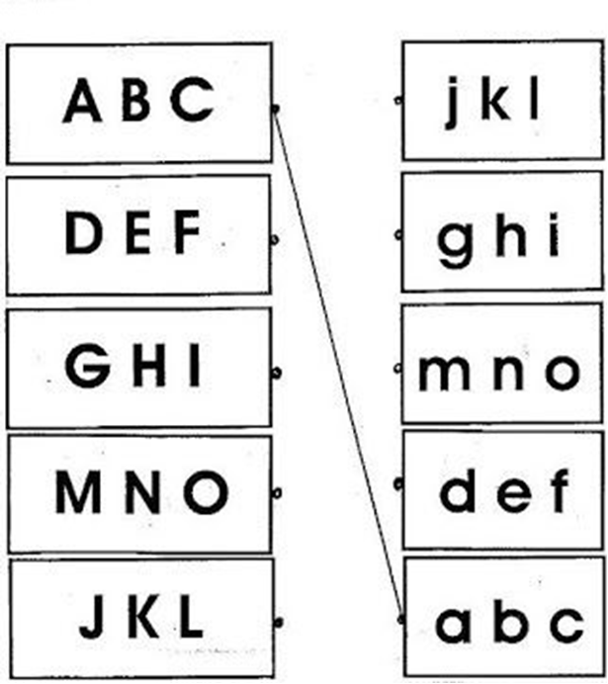

Zapraszamy do odwiedzania naszej strony internetowej przedszkola. Pozdrawiamy Was serdecznie.

